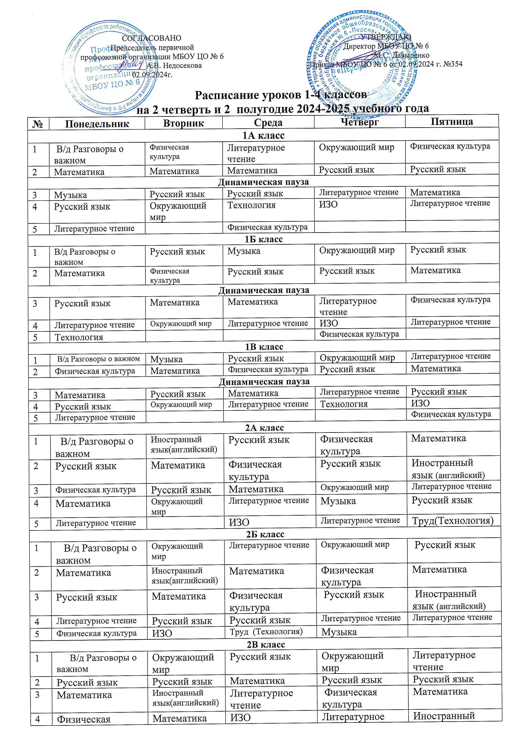

|  |  |  |  |  |  |
| --- | --- | --- | --- | --- | --- |
| 4 | культура |  |  | чтение | язык (английский) |
| 5 | Литературное чтение | Труд(Технология) | Физическая культура |  | Музыка |
| **3А класс** | | | | | |
| 1 | В/д Разговоры о важном | Окружающий мир | Литературное чтение | Окружающий мир | Физическая культура |
| 2 | Математика | Физическая культура | Иностранный язык (английский) | Музыка | Математика |
| 3 | Иностранный язык (английский) | Математика | Математика | Русский язык | Русский язык |
| 4 | Русский язык | Русский язык | Русский язык | Литературное чтение | Литературное чтение |
| 5 | Литературное чтение | Труд(Технология) |  | Физическая культура | ИЗО |
| **3Б класс** | | | | | |
| 1 | В/д Разговоры о важном | Окружающий мир | Русский язык | Русский язык | Математика |
| 2 | Русский язык | Математика | Математика | Окружающий мир | Физическая культура |
| 3 | Математика | Музыка | Иностранный язык (английский) | Литературное чтение | Русский язык |
| 4 | Иностранный язык (английский) | Русский язык | Литературное чтение | Физическая культура | Литературное чтение |
| 5 | Литературное чтение | Физическая культура | ИЗО | Труд  (Технология) |  |
| **3В класс** | | | | | |
| 1 | В/д Разговоры о важном | Окружающий мир | Физическая культура | Окружающий мир | Литературное чтение |
| 2 | Иностранный язык (английский) | Математика | Русский язык | Русский язык | Математика |
| 3 | Математика | Русский язык | Математика | Литературное чтение | Русский язык |
| 4 | Русский язык | Физическая культура | Иностранный язык (английский) | Музыка | Труд  (Технология) |
| 5 | Литературное чтение | ИЗО | Литературное чтение |  | Физическая культура |
| **4А класс** | | | | | |
| 1 | В/д Разговоры о важном | Русский язык | Русский язык | Окружающий мир | Родной язык (русский) |
| 2 | Математика | ОРКСЭ | Математика | Русский язык | Математика |
| 3 | Русский язык | Математика | Литературное чтение | Физическая культура | Русский язык |
| 4 | Иностранный язык (английский) | Физическая культура | Иностранный язык (английский) | Литературное чтение | Музыка |
| 5 | Литературное чтение | Окружающий мир | ИЗО |  | Труд  (Технология) |
| **4Б класс** | | | | | |
|  | В/д Разговоры о важном | Окружающий мир | Иностранный язык (английский) | Музыка | Родной язык (русский) |
| 2 | Иностранный язык (английский) | Математика | Русский язык | Окружающий мир | Физическая культура |
| 3 | Математика | ОРКСЭ | Математика | Русский язык | Математика |
| 4 | Русский язык | ИЗО | Литературное чтение | Литературное чтение | Русский язык |
| 5 | Литературное чтение | Русский язык | Физическая культура |  | Труд(Технология) |
| **4В класс** | | | | | |
| 1 | В/д Разговоры о важном | Иностранный язык(английский) | Математика | Окружающий мир | Родной язык (русский) |
| 2 | Физическая культура | Математика | Русский язык | Иностранный язык (английский) | Математика |
| 3 | Математика | Русский язык | Литературное чтение | Русский язык | Музыка |
| 4 | Русский язык | Окружающий мир | Физическая культура | Литературное чтение | Русский язык |
| 5 | Литературное чтение | ОРКСЭ | ИЗО |  | Труд (Технология) |